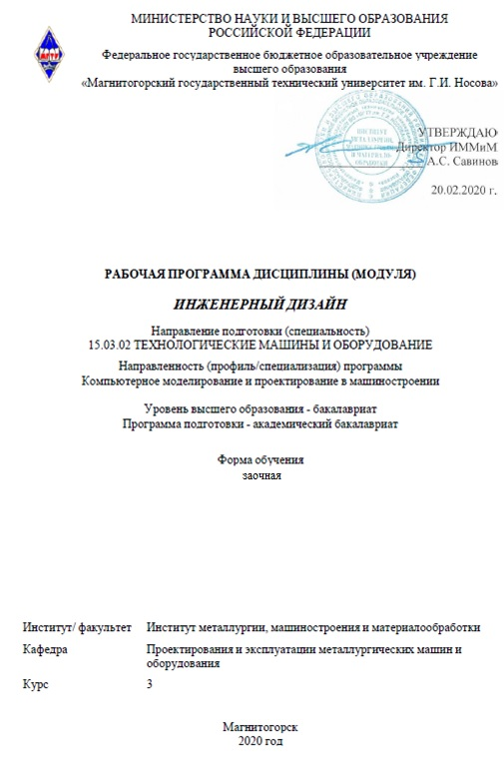
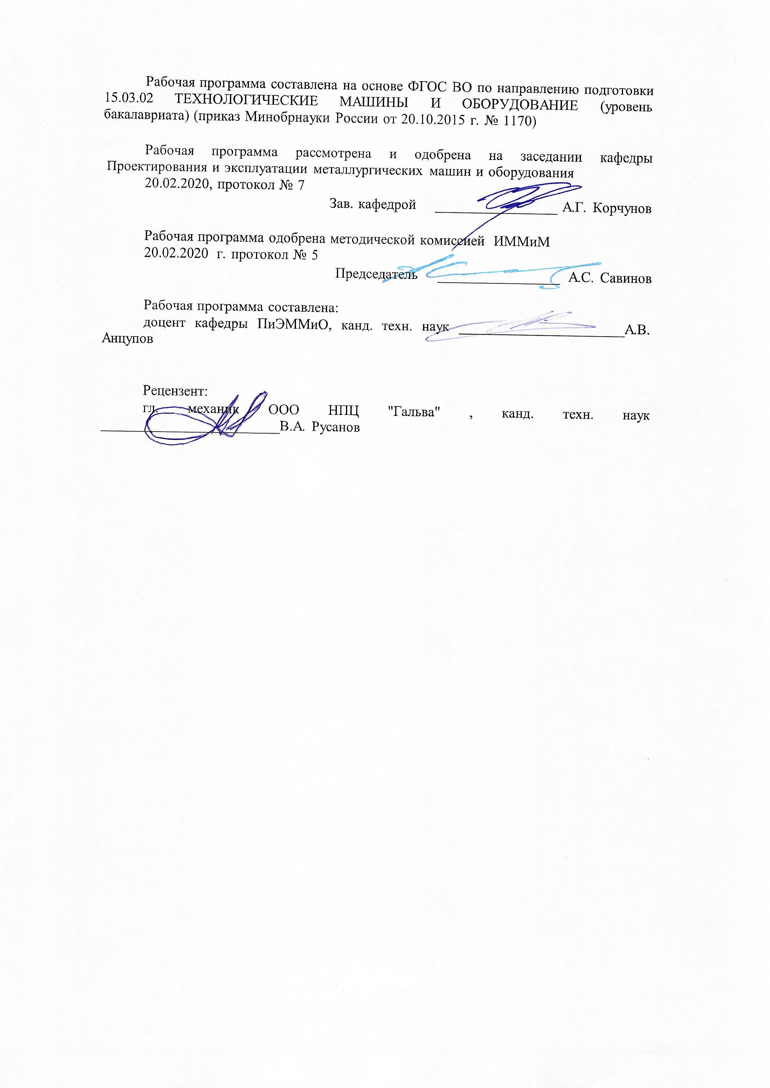
Лист актуализации рабочей программы
Рабочая программа пересмотрена, обсуждена и одобрена для реализации в 2021 - 2022 учебном году на заседании кафедры Проектирования и эксплуатации металлургических машин и оборудования
Протокол от __ __________ 20__ г. № __
Зав. кафедрой _________________ А.Г. Корчунов
Рабочая программа пересмотрена, обсуждена и одобрена для реализации в 2022 - 2023 учебном году на заседании кафедры Проектирования и эксплуатации металлургических машин и оборудования
Протокол от __ __________ 20__ г. № __
Зав. кафедрой _________________ А.Г. Корчунов
Рабочая программа пересмотрена, обсуждена и одобрена для реализации в 2023 - 2024 учебном году на заседании кафедры Проектирования и эксплуатации металлургических машин и оборудования
Протокол от __ __________ 20__ г. № __
Зав. кафедрой _________________ А.Г. Корчунов
Рабочая программа пересмотрена, обсуждена и одобрена для реализации в 2024 - 2025 учебном году на заседании кафедры Проектирования и эксплуатации металлургических машин и оборудования
Протокол от __ __________ 20__ г. № __
Зав. кафедрой _________________ А.Г. Корчунов
Рабочая программа пересмотрена, обсуждена и одобрена для реализации в 2025 - 2026 учебном году на заседании кафедры Проектирования и эксплуатации металлургических машин и оборудования
Протокол от __ __________ 20__ г. № __
Зав. кафедрой _________________ А.Г. Корчунов

1 Цели освоения дисциплины (модуля)
Целью преподавания дисциплины «Инженерный дизайн» является :
-овладение достаточным уровнем общепрофессиональных и профессиональных компетенций в соответствии с требованиями ФГОС ВО по направлению 15.03.02 Техно-логические машины и оборудование;
-овладение методами первичной трехмернойразработки конструкций в области машиностроения.

2 Место дисциплины (модуля) в структуре образовательной программы
Дисциплина Инженерный дизайн входит в вариативную часть учебного плана образовательной программы.
Для изучения дисциплины необходимы знания (умения, владения), сформированные в результате изучения дисциплин/ практик:
Для изучения дисциплины необходимы знания (умения, навыки), сформированные в результате изучения следующих дисциплин: Начертательная геометрия и компьютерная графика, Теоретическая механика, Сопротивление материалов, Теория машин и механизмов, Моделирование в машиностроении.
3 Компетенции обучающегося, формируемые в результате освоения
дисциплины (модуля) и планируемые результаты обучения
В результате освоения дисциплины (модуля) «Инженерный дизайн» обучающийся должен обладать следующими компетенциями:
Структурный  элемент  компетенции | Планируемые результаты обучения
ОПК-2 владением достаточными для профессиональной деятельности навыками работы с персональным компьютером
Знать | Автоматизированные методы разработки КД на проектируемое изделие
Уметь | Осуществлять разработку КД на проектируемый объект  Пользоваться методикой разработки чертежей по траектории: модель-чертеж
Владеть | Навыками для разработки КД в САПР
ПК-2 умением моделировать технические объекты и технологические процессы с использованием стандартных пакетов и средств автоматизированного проектирования, готовностью проводить эксперименты по заданным методикам с обработкой и анализом результатов
Знать | Основной инструментарий САПР, используемый для разработки КД
Уметь | Пользоваться возможностями САПР для проектирования и разработки КД
Владеть | навыками разработки КД проектируемого оборудования в САПР
ПК-5 способностью принимать участие в работах по расчету и проектированию деталей и узлов машиностроительных конструкций в соответствии с техническими заданиями и использованием стандартных средств автоматизации проектирования
Знать | Логику проведения процесса конструирования в САПР
Уметь | Осуществять конструирование деталей и узлов
Владеть | навыками разработки КД конструируемого оборудования в САПР

 | 4. Структура, объём и содержание дисциплины (модуля)
Общая трудоемкость дисциплины составляет 11 зачетных единиц 396 акад. часов, в том числе:
– контактная работа – 22,4 акад. часов:
– аудиторная – 20 акад. часов;
– внеаудиторная – 2,4 акад. часов;
– самостоятельная работа – 361 акад. часов;
– подготовка к зачёту – 3,9 акад. часа
– подготовка к экзамену – 8,7 акад. часа
Форма аттестации - зачет, экзамен
Раздел/ тема  дисциплины |  | Семестр | Аудиторная  контактная работа  (в акад. часах) |  |  |  |  | Самостоятельная работа студента | Вид самостоятельной  работы | Форма текущего контроля успеваемости и  промежуточной аттестации | Код компетенции
 |  | Семестр | Лек. |  | лаб.  зан. |  | практ. зан.
1.1 Инструменты проектирования зубчатого зацепле-ния |  | 3 |  |  |  |  | 2/2И | 40 | изучение материа-ла, подготовка к практическому за-нятию | Защиты практической работы, собеседование | ОПК-2, ПК-2, ПК-5
1.2 Инструменты проектирования червячного зацепления |  | 3 |  |  |  |  | 1/1И | 15 | изучение материала, подготовка к практическому занятию | Защиты практической работы, собеседование | ОПК-2, ПК-2, ПК-5
1.3 Инструменты проектирования валов |  | 3 |  |  |  |  | 1/1И | 15 | изучение материала, подготовка к практическому занятию | Защиты практической работы, собеседование | ОПК-2, ПК-2, ПК-5
1.4 Инструменты автоматизированного проектирования резьбовых соединений |  | 3 |  |  |  |  | 1/1И | 15 | изучение материала, подготовка к практическому занятию | Защиты практической работы, собеседование | ОПК-2, ПК-2, ПК-5
1.5 Штифтовое соединение |  | 3 |  |  |  |  | 1 | 15 | изучение материала, подготовка к практическому занятию | Защиты практической работы, собеседование | ОПК-2, ПК-2, ПК-5
1.6 Автоматизированный подбор подшипников |  | 3 |  |  |  |  | 1 | 15 | изучение материала, подготовка к практическому занятию | Защиты практической работы, собеседование | ОПК-2, ПК-2, ПК-5
1.7 Инструменты автоматизированного проектирования шпоночного соединения |  | 3 |  |  |  |  | 1 | 30 | изучение материала, подготовка к практическому занятию | Защиты практической работы, собеседование | ОПК-2, ПК-2, ПК-5
1.8 Инструменты автоматизированного проектирования шлицевого соединения |  | 3 |  |  |  |  | 1 | 30 | изучение материала, подготовка к практическому занятию | Защиты практической работы, собеседование | ОПК-2, ПК-2, ПК-5
1.9 Инструменты автоматизированного проектирования соединения с натягом |  | 3 |  |  |  |  | 1 | 25 | изучение материала, подготовка к практическому занятию | Защиты практической работы, собеседование | ОПК-2, ПК-2, ПК-5
1.10 Инструменты автоматизированного проектирования соединения с натягом |  | 3 |  |  |  |  | 1/1И | 20 | изучение материала, подготовка к практическому занятию | Защиты практической работы, собеседование | ОПК-2, ПК-2, ПК-5
1.11 Инструменты автоматизированного проектирования ременной передачи |  | 3 |  |  |  |  | 1 | 15 | изучение материала, подготовка к практическому занятию | Защиты практической работы, собеседование | ОПК-2, ПК-2, ПК-5
1.12 Инструменты автоматизированного проектирования цепной передачи |  | 3 |  |  |  |  | 1/1И | 15 | изучение материала, подготовка к практическому занятию | Защиты практической работы, собеседование | ОПК-2, ПК-2, ПК-5
1.13 Инструменты автоматизированного проектирования кулачкового соединения |  | 3 |  |  |  |  | 1/1И | 20 | изучение материала, подготовка к практическому занятию | Защиты практической работы, собеседование | ОПК-2, ПК-2, ПК-5
1.14 Инструменты автоматизированного проектирования передачи винт-гайка |  | 3 |  |  |  |  | 1/1И | 20 | изучение материала, подготовка к практическому занятию | Защиты практической работы, собеседование | ОПК-2, ПК-2, ПК-5
1.15 Инструменты автоматизированного проектирования пружин |  | 3 |  |  |  |  | 1/1И | 20 | изучение материала, подготовка к практическому занятию | Защиты практической работы, собеседование | ОПК-2, ПК-2, ПК-5
1.16 Основы анализа динамического взаимодействия |  | 3 |  |  |  |  | 2/2И | 20 | изучение материала, подготовка к практическому занятию | Защиты практической работы, собеседование | ОПК-2, ПК-2, ПК-5
1.17 Основы анализа напряженно-деформированного состояния при проектировании |  | 3 |  |  |  |  | 1 | 15 | изучение материала, подготовка к практическому занятию | Защиты практической работы, собеседование | ОПК-2, ПК-2, ПК-5
1.18 Построение чертежей на основе твердотельных моделей |  | 3 |  |  |  |  | 1 | 15 | изучение материала, подготовка к практическому занятию | Защиты практической работы, собеседование | ОПК-2, ПК-2, ПК-5
1.19 Экзамен |  | 3 |  |  |  |  |  | 1 |  |  | ОПК-2, ПК-2, ПК-5
Итого по разделу |  |  |  |  |  |  | 20/12И | 361
Итого за семестр |  |  |  |  |  |  | 20/12И | 361 |  | зачёт,экзамен
Итого по дисциплине |  |  |  |  |  |  | 20/12И | 361 |  | зачет, экзамен | ОПК-2,ПК- 2,ПК-5

5 Образовательные технологии
Для реализации предусмотренных видов учебной работы в качестве образовательных технологий в преподавании дисциплины используются традиционная и модульно-компетентностная технологии.
Передача необходимых теоретических знаний и формирование основных представлений по курсу происходит с использованием мультимедийного оборудования.
Лекции проходят в традиционной форме, в форме лекций-консультаций и проблемных лекций. Теоретический материал на проблемных лекциях является результатом усвоения полученной информации посредством постановки проблемного вопроса и поиска путей его решения. На лекциях-консультациях изложение нового материала сопровождается постановкой вопросов и дискуссией в поисках ответов на эти вопросы. При проведении лекций особое внимание уделяется взаимосвязи рассматриваемых тем и вопросов с действующими гостами. Полное овладение требованиями данных гостов необходимо будет студентам при их дальнейшей самостоятельной практической деятельности на самых разнообразных предприятиях машиностроительной и металлургической отрасли. При рассмотрении тем данной дисциплины необходимо проводить достаточное количество примеров из практической деятельности ведущих предприятий города, региона и России, а также использовать опыт известных мировых лидеров в области машиностроения и металлургии. Для этого необходимо рассмотрение материалов обновленной печати, информационных писем предприятий, а также информации Медиа изданий.
При проведении практических и лабораторных занятий используются работа в команде и методы IT, в достаточном объеме используются имеющиеся модели, образцы и элементы различного оборудования, плакаты, фотографии и раздаточные материалы.
Самостоятельная работа стимулирует студентов в процессе подготовки домашних заданий, при решении задач на практических занятиях, при подготовке к контрольным работам и итоговой аттестации.
Для изучения дисциплины предусмотрены практические занятия в интерактивной форме.
Практические занятия проводятся для закрепления и углубления знаний, полученных студентами на лекциях и должны способствовать выработке у них навыков постановки, формализации, построения блок-схем принятия решений, построение твердотельных моделей и реализации решений с помощью пакета INVENTOR.
В освоении дисциплины инвалидами и лицами с ограниченными возможностями здоровья большое значение имеет индивидуальная консультационная работа.

6 Учебно-методическое обеспечение самостоятельной работы обучающихся
Представлено в приложении 1.
7 Оценочные средства для проведения промежуточной аттестации
Представлены в приложении 2.

8 Учебно-методическое и информационное обеспечение дисциплины
Основная литература:
- Горбатюк С.М., Каменев А.В., Глухов Л.М. Конструирование машин и оборудования металлургических производств. В 2 х томах [Электронный ресурс]: учебник. – Издательство «Лань» Электронно-библиотечная система, 2008. Режим доступа: http://e.lanbook.com/books/element.php?pl1_id=2077&login-failed=1
Загл. с экрана.
Дополнительная литература:
- Курмаз Л.В., Курмаз О.Л. Конструирование узлов и деталей машин: Справочное учебно-методическое пособие. - М.: Высшая школа, 2007.-455с.
- Жиркин, Ю. В. Монтаж металлургических машин : практикум / Ю. В. Жиркин, А. В. Анцупов ; МГТУ. - Магнитогорск : МГТУ, 2017. - 59 с. : ил., табл., схемы, эскизы, фот. - URL: https://magtu.informsystema.ru/uploader/fileUpload?name=3633.pdf&show=dcatalogues/1/1524754/3633.pdf&view=true (дата обращения: 23.10.2020). - Макрообъект. - Текст : электронный. - Имеется печатный аналог.
- Основы диагностики и надежности технических объектов : учебное пособие / В. П. Анцупов, А. Г. Корчунов, А. В. Анцупов (мл.), А. В. Анцупов ; МГТУ, [каф. МОМЗ]. - Магнитогорск, 2012. - 114 с. : ил., схемы, табл. - URL: https://magtu.informsystema.ru/uploader/fileUpload?name=521.pdf&show=dcatalogues/1/1092485/521.pdf&view=true (дата обращения: 23.10.2020). - Макрообъект. - Текст : электронный. - Имеется печатный аналог.
Методические указания:
- Горбатюк С.М., Каменев А.В., Глухов Л.М. Конструирование машин и оборудования металлургических производств. В 2 х томах [Электронный ресурс]: учебник. – Издательство «Лань» Электронно-библиотечная система, 2008. Режим доступа: http://e.lanbook.com/books/element.php?pl1_id=2077&login-failed=1
Загл. с экрана.
- Методические указания представлены в приложении 3
Программное обеспечение
 |  | Наименование ПО |  | № договора |  | Срок действия лицензии
 |  | MS Windows 7 Professional(для классов) |  | Д-1227-18 от 08.10.2018 |  | 11.10.2021
 |  | MS Office 2007 Professional |  | № 135 от 17.09.2007 |  | бессрочно
 |  | 7Zip | свободно распространяемое ПО |  | бессрочно
 |  | АСКОН Компас 3D в.16 | Д-261-17 от 16.03.2017 |  | бессрочно
 |  | Autodesk Inventor Professional 2019 Product Design | учебная версия |  | бессрочно
 | Профессиональные базы данных и информационные справочные системы
 |  | Название курса |  |  | Ссылка
 |  | Электронная база периодических изданий East View Information Services, ООО «ИВИС» |  |  | https://dlib.eastview.com/
 |  | Поисковая система Академия Google (Google Scholar) |  |  | URL: https://scholar.google.ru/
 |  | Информационная система - Единое окно доступа к информационным ресурсам |  |  | URL: http://window.edu.ru/
 |  | Национальная информационно-аналитическая система – Российский индекс научного цитирования (РИНЦ) |  |  | URL: https://elibrary.ru/project_risc.asp

9 Материально-техническое обеспечение дисциплины
Материально-техническое обеспечение дисциплины включает:
В соответствии с учебным планом по дисциплине предусмотрены следующие виды занятий: лекции, практические занятия, самостоятельная работа, консультации, зачет, экзамен.
Учебные аудитории для проведения занятий лекционного типа:
- мультимедийные средства хранения, передачи и представления информации.
Учебные аудитории для проведения занятий для проведения практических занятий:
- мультимедийные средства хранения, передачи и представления информации;
- доска, мультимедийный проектор, экран.
Учебные аудитории для проведения групповых и индивидуальных консультаций, текущего контроля и промежуточной аттестации
- мультимедийные средства хранения, передачи и представления информации;
- доска, мультимедийный проектор, экран.
Помещения для самостоятельной работы обучающихся:
- персональные компьютеры с пакетом MS Office, выходом в интернет и с доступом в электронную образовательную среду университета.

Приложение 1.
Учебно-методическое обеспечение самостоятельной работы обучающихся
Вопросы для самостоятельно подготовки:
Рассчитать и выполнить модель зубчатых колес с u=4 для получения момента 40 Нм
Рассчитать и выполнить модель червячной передачи с u=7 для получения момента 40 Нм
Рассчитать на прочность и жесткость вал выданной сборки
Разработать резьбовое соединение двух пластин размерами 1000х100х10 нагруженных силами, касательными к соединению пластин и равными 1000Н.
Подобрать подшипник для установки оси длиной 250мм и радиальным усилием 500Н, приложенным к центру
Рассказать работу инструмента проектирования шпоночного соеднинения
Рассказать работу инструмента проектирования шлицевого соеднинения
Рассчитать посадку номинального размера 130мм для передачи момента 1кНм
Рассчитать ременную передачу на прочность для передачи 1КВт (u=2)
Рассчитать цепную передачу на прочность для передачи 1КВт (u=2)
Сделать чертеж пружины сжатия длиной 100мм, диаметром проволоки 2мм, внешним диаметром 25мм, количеством витков 10.
Сделать чертеж пружины сжатия длиной 200мм, диаметром проволоки 3мм, внешним диаметром 50мм, количеством витков 20.
Сделать чертеж пружины сжатия длиной 50мм, диаметром проволоки 2мм, внешним диаметром 25мм, количеством витков 4.
Найти скорость и траекторию движения точки С на рисунке,
Проверить прочность детали, изображенной на рисунке

Приложение 2 Оценочные средства для проведения промежуточной аттестации
а) Планируемые результаты обучения и оценочные средства для проведения промежуточной аттестации:
Структурный элемент  компетенции | Планируемые результаты обучения | Оценочные средства
ОПК-2 владением достаточными для профессиональной деятельности навыками работы с персональным компьютером
Знать | Автоматизированные методы разработки КД на проектируемое изделие | - Правила оформления КД в соответствие с ЕСКД  - Способы автоматизации выполнения и оформления КД в соответствие с ЕСКД
Уметь | Осуществлять разработку КД на проектируемый объект  Пользоваться методикой разработки чертежей по траектории: модель-чертеж | - Рассчитать и выполнить модель зубчатых колес с u=4 для получения момента 40 Нм  - Рассчитать и выполнить модель червячной передачи с u=7 для получения момента 40 Нм  - Рассчитать на прочность и жесткость вал выданной сборки
Владеть | Навыками для разработки КД в САПР | - Разработать резьбовое соединение двух пластин размерами 1000х100х10 нагруженных силами, касательными к соединению пластин и равными 1000Н.  - Подобрать подшипник для установки оси длиной 250мм и радиальным усилием 500Н, приложенным к центру  - Рассказать работу инструмента проектирования шпоночного соединения
ПК-2 умением моделировать технические объекты и технологические процессы с использованием стандартных пакетов и средств автоматизированного проектирования, готовностью проводить эксперименты по заданным методикам с обработкой и анализом результатов
Знать | Основной инструментарий САПР, используемый для разработки КД | - Создание КД на параметрические детали и узлы  - Инструменты САПР для разработки КД
Уметь | Пользоваться возможностями САПР для проектирования и разработки КД | - Рассчитать цепную передачу на прочность для передачи 1КВт (u=2)  - Сделать чертеж пружины сжатия длиной 100мм, диаметром проволоки 2мм, внешним диаметром 25мм, количеством витков 10.
Владеть | навыками разработки КД проектируемого оборудования в САПР | - Рассказать работу инструмента проектирования шлицевого соединения  - Рассчитать посадку номинального размера 130мм для передачи момента 1кНм  - Рассчитать ременную передачу на прочность для передачи 1КВт (u=2)
ПК-5 способностью принимать участие в работах по расчету и проектированию деталей и узлов машиностроительных конструкций в соответствии с техническими заданиями и использованием стандартных средств автоматизации проектирования
Знать | Логику проведения процесса конструирования в САПР | - Этап моделирование в процессе разработки КД  - Этап конструирования в процессе разработки КД  - Этап эскизирования в процессе разработки КД  - Этап утверждения и проверки КД
Уметь | Осуществять конструирование деталей и узлов | - Найти скорость и траекторию движения точки С на рисунке,  - Проверить прочность детали, изображенной на рисунке
Владеть | навыками разработки КД конструируемого оборудования в САПР | - Сделать чертеж пружины сжатия длиной 200мм, диаметром проволоки 3мм, внешним диаметром 50мм, количеством витков 20.  - Сделать чертеж пружины сжатия длиной 50мм, диаметром проволоки 2мм, внешним диаметром 25мм, количеством витков 4.

б) Порядок проведения промежуточной аттестации, показатели и критерии оценивания:
Промежуточная аттестация по дисциплине включает теоретические вопросы, позволяющие оценить уровень усвоения обучающимися знаний, и практические задания, выявляющие степень сформированности умений и владений, проводится в форме зачета.

Показатели и критерии оценивания зачета:
– «Зачтено» ставится, если обучающийся показывает удовлетворительный уровень знаний основных понятий и определений, умений применять современные образовательные технологии, использовать новые знания и умения, корректно выражать и аргументированно обосновывать положения предметной области знания и владения профессиональным языком предметной области знания.
– «Незачтено» ставится, если обучающийся показывает слабый уровень знаний основных понятий и определений, умений применять современные образовательные технологии, использовать новые знания и умения, корректно выражать и аргументированно обосновывать положения предметной области знания и владения профессиональным языком предметной области знания.

Показатели и критерии оценивания экзамена:
– на оценку «отлично» – обучающийся показывает высокий уровень сформированности компетенций в соответствие с таблицей;
– на оценку «хорошо» – обучающийся показывает средний уровень сформированности компетенций в соответствие с таблицей ;
– на оценку «удовлетворительно» – обучающийся показывает пороговый уровень сформированности компетенций в соответствие с таблицей ;
– на оценку «неудовлетворительно» – результат обучения не достигнут, обучающийся не может показать знания на уровне воспроизведения и объяснения информации, не может показать интеллектуальные навыки решения простых задач.

Приложение 3. Методические указания для выполнения практических заданий

Канал Youtube https://www.youtube.com/channel/UC9eC_Z9dzBXyh-tLe0y-llQ?view_as=subscriber

